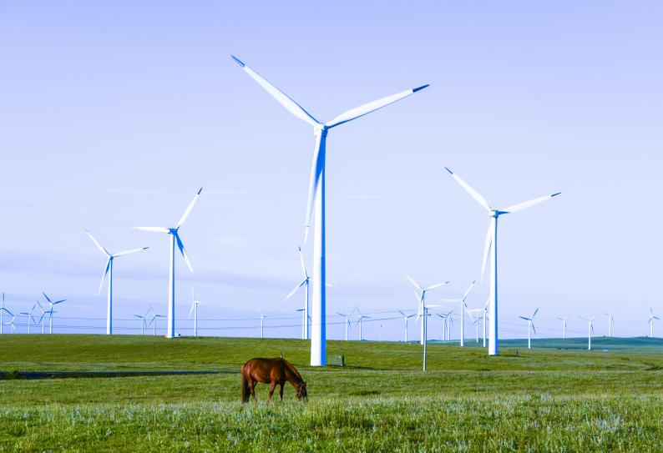

探秘帝都文化--走进北疆内蒙古
--策马探访草原深处、黄河老牛湾 ·乌兰哈达火山 ·成吉思汗陵 ·臻享美食


行程亮点

★ 【缤纷景点】想去草原 ，沙漠 ，火山 ，森林吗？想看蓝色 ， 白色 ，绿色 ，黄色 ，黑色 ，红色的多彩的目的地吗？
那就背起行囊 ，去我与你心中的远方 ，去看内蒙的神奇 ，看内蒙的千面 ，看内蒙的多彩！！！ 【 5A 银肯响沙湾】驼铃悠悠 ，沙鸣回荡 ， 听一粒沙乐章！
【 5A 成吉思汗陵】有一座“城”长明灯供奉 ，一代天骄成吉思汗！ 【4A 康巴什新区】有一座“城” ，天若青罗带 ，城如碧玉簪！
【4A 辉腾锡勒草原黄花沟】牧云千里 ，碧草如歌！
【5A 黄河大峡谷】 十大最美的峡谷之一 ， 中国传统古村落之一！ 【 4A 乌兰哈达火山】一万年前的火山 ，三万年前的星空！

★【品质首选】市区精选 5 晚当地舒适酒店 ， 1 晚草原特色蒙古包 ，玩的开心 ，住的舒心 ，
★【服务保障】行程内所列景点首道门票；优秀导游全程讲解服务
★【优选行程】 自由自在骑马、篝火晚会 进入沙漠景区嗨玩 ，城市网红景点拍照打卡。
★【味蕾之旅】 内蒙古当地美食 ：手把肉、莜面、烧麦 。
赠送超值大礼包
极具民族特色的西部牛仔帽一顶 ，据说这顶帽子很配美女与帅哥呢 ，草原上沙漠中您将是一道亮丽的风景哦！
精美小挂件 ，蒙古包或小靴子钥匙扣 ，让您留住蒙古草原记忆！
福袋小点 ， 口味纯正的奶香十足的奶片、奶酪 ，吃到草原的味道！
沙漠防晒神器：百变魔术围巾 ，既是女士的发带、又是防晒面巾！
敬献哈达 ：表达蒙古尊贵欢迎礼仪 ，代表着永恒、善良、健康的吉祥哈达！
纯净矿饮 ：无限畅饮矿泉水 ，为您解暑降火！
贴心服务 ：每人每天一支矿泉

秒懂行程
天数 | 行程 | 早餐 | 午餐 | 晚餐 | 住宿
第一天 | 出发地-呼和浩特 | / | / | / | 呼和浩特
第二天 | 呼和浩特-乌兰哈达火山-辉腾锡勒草原 | 酒店含早 | 中式合菜 | 手把肉 | 豪华蒙古包
第三天 | 辉腾锡勒草原-内蒙古博物院-大召寺-呼和浩特 | 草原早餐 | 烧麦 | / | 呼和浩特
第四天 | 呼和浩特-老牛湾-呼和浩特 | 酒店含早 | 中式合菜 | / | 呼和浩特
第五天 | 呼和浩特-响沙湾-鄂尔多斯 | 酒店含早 | 莜面 | / | 鄂尔多斯
第六天 | 鄂尔多斯-成吉思汗陵--康巴什-蒙亮民族风情园 | 酒店含早 | 中式合菜 | / | 呼和浩特
第七天 | 呼和浩特-目的地 | 酒店含早 | / | /

第 一 天 【内蒙欢迎您】- 呼和浩特

自行前往机场乘飞机前往内蒙省会青城-【呼和浩特】，呼和浩特汉语译为“青色的城”，是内蒙古自治区首府、草原歌舞之乡，被誉为“天堂草原、中国乳都”；呼和浩特是北上草原，西行大漠、南观黄河，东眺京津的重要旅游集散中心，有着悠久的历史和光辉灿烂的文化，是中华文明的发祥地之一。呼和浩特也是丝茶驼路中转之地，是召庙文化盛行之地，是草原文化与黄河文化、游牧文明与农耕文明交汇、融合的前沿。我们的工作人员将在机场着精美的蒙古族服饰等候您的到来，当日三餐自理，自由活动 ！

第 二 天【探秘火山群】呼和浩特—乌兰哈达火山（240KM,约 2.5H）-辉腾锡勒草原（100KM，2H）

早餐后，乘车前往 AAA 景区【乌兰哈达火山群】，一万年前的火山/三万年前的星空，2015 年上榜《中国国家地理》， 这里的 30 多座火山犹如串珠状分布在草原上 ，平坦的地势让火山的身姿展露无遗。 它是中国的草原火山 ，其中一个近期一 次喷发在 1 万多年前。驰骋在公路上 ，远远就可以看到雄伟的火山锥 ， 暗红的火山岩裸露在外 ，火山高约百米 ，登临其上 ， 俯瞰凹陷的火山口 ，感叹大自然的鬼斧神工。我们将沿路拜访火山 ，可自愿在火山体验拍摄火山宇航服 ，你的登月梦想我们 来完成！
中餐后一路欢声笑语 ，前往美丽的风车草原【辉腾锡勒草原】 ，蒙古语意为“寒冷的高原” ，海拔 1800 多米 ，有“六 月雪,三伏天” 的天气奇观,是不可多得的塞上避署胜地。车子驶入高山草甸 ，地势起伏和缓 ，远景富有层次 ，星点的牛羊 ， 壮阔的云彩 ，有没有唤起你心中的牧歌。特别安排下马酒仪式 ，欢迎远道而来的你。学着“敬天、敬地、敬祖先” ，感受草 原人的豪情！后体验骑马远眺黄花沟、火山敖包、牧民人家。参与“深度游草原 ，必须做的事”让您体验到最精华深度有味 儿的内蒙！感受草原马背民族的豪情。
晚餐特别安排【手扒羊肉】餐后 ，大家 可以参加【草原篝火晚会】，跟天南地北的朋友载歌载舞，享受浪漫的草原之夜！晚间入住【特色蒙古包】 ，出门仰望星空， 星夜清凉 ，月光如练 ，我们为大家准备了草原必备指星笔 ，寻找你所熟知的星星吧 ，久居城市的小伙伴们一定会惊讶不已。
（备注 ：阴雨天气改为室内小型晚会 ，以景区实际为准）
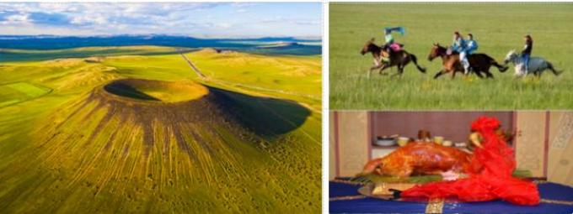

第 三 天【探访草原】辉腾锡勒草原-呼和浩特（150KM，2H）
早餐后 ，游览【辉腾锡勒草原】盛夏的辉腾是草原一年中醉美的时节，百种野花恣意盛开，千年生态氧吧清新畅然，亿年火山地质遗存神韵迷人，辉腾锡勒邀您一起乐享清凉夏日，感受大自然的魅力。“辉腾锡勒”蒙古语意为“寒冷的高原”。草原上点缀着99个天然湖泊，素有“九十九泉”之称。参观内蒙古六十年大庆献礼工程之一【内蒙古博物院】（免费 参观，周一闭馆，若闭馆无法参观则改为宝尔汗佛塔）了解草原族特色文明的历史进程 (游览约 1 小时)，这里集合了现代元 素与民族特色 ，揭秘漠北草原的历史文明；这里浓缩了中国北方亿万年的生态变迁 ，与三十亿年前的生物面对面这里是草原 文明发展史的一部“百科全书”。
【远古世界】恐龙是远古动物界的巨人 ，在这个展厅内 ，有一只沉睡千年的巨型恐龙---来自亚洲白垩纪最大的恐龙 化石查干诺尔龙。
【地下宝藏】珍贵的矿产资源 ，丰富的地下宝藏 ，感受内蒙古的地大物博【飞天神舟】走进神州飞船家园 ，漫游太空。
【草原天骄】 以成吉思汗和大元王朝为点 ，展示从蒙古族起源到蒙元时代再到明清时期近千年的完整脉络。
中餐品尝营养餐【烧麦】 ，是呼和浩特的一种流传很久 ，至今不衰的传统风味食品。
乘车赴【大召寺】是中国内蒙古呼和浩特玉泉区南部的一座大藏传佛教寺院，属于格鲁派（黄教）。大召寺其中“召”为藏语寺庙之意。汉名原为“弘慈寺”，后改为“无量寺”。因为寺内供奉一座银佛，又称“银佛寺”。大召寺是呼和浩特最早建成的黄教寺院，也是蒙古地区仅晚于美岱召的蒙古人皈依黄教初期所建的大型寺院之一，在蒙古地区有大范围的影响
前往【塞上老街】位于呼和浩特市大南街大召寺附近，是条具有明清建筑风格的古街。其兴建于明万历年间的大召，门前西侧有一条横街，立了牌楼，名为塞上老街。后入住呼和浩特酒店办理入住。

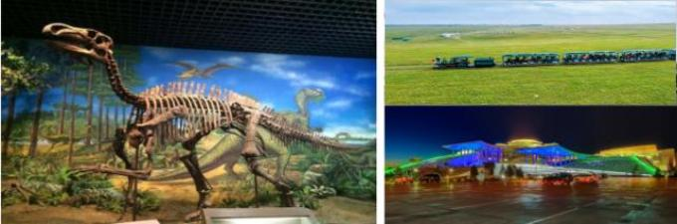

第 四 天【探寻黄河】呼和浩特-清水河老牛湾（160KM，2H）
酒店早餐后 乘车出发前往【老牛湾黄河大峡谷旅游区】（含电瓶车）（车程约2.5小时) 老牛湾黄河大峡谷旅游区地处晋、蒙黄河大峡谷的核心地段和黄河“几”字腹地，素有“天下黄河第一湾”“北方小三峡”美誉。抵达后前往【太极湾】太极湾是一个弯曲度接近270°的大圆弯是黄河中游流域中弯曲度最大的一个湾。宛如一幅天然的太极图案，因此被称作太极弯。这道极为奇特的“s”湾，是一种特殊的河流形态，呈现出扭转乾坤之势，为整段峡谷最为摄人心魄之处，被誉为“天下第一
弯”【老牛湾】以老牛湾古堡而闻名，它西窄东宽，尾部圆满，恰似葫芦状。黄河从这里入晋，内外长城在这里交汇，晋陕蒙大峡谷以这里为开端，崖顶上巍然耸立的“望河楼”吸引五湖四海的游客。【留香湾】（杨家川小峡谷）留香湾长约8千米，高30至70米，宽50至100米。其景观线上，有三个“S形”回环，谷底是碧绿的河水，崖顶则是蜿蜒的长城。【城湾】下城湾古城，又称宁边州古城，古城坐落于黄河东岸山谷中，面向东南，一面临黄河，三面环山，历来是水陆交通要道，通商贸易的栈口，曾经辉煌一时，古代兵家必争之地。午餐后（包含），可远观【明长城遗址】内蒙古自治区的长城约7570公里，清水河县长城资源丰富、类型多样，长城体系比较完整，是内蒙古明长城最具有代表性点段，有明长城155公里，《人民日报》评价明长城：“清水河境内的明代长城遗址，无论从建筑结构到壮美程度都可与八达岭长城相媲美”。后前往【八龙湾】八龙湾是一处小众冰川瀑布，瀑布周边市高山峡谷、各种奇石悬崖，整个峡谷内约两公里的河道形成3个瀑布，当地人成为“龙焉”，“龙焉”的意思是龙居住的地方，三个龙焉瀑布各自落差不等，最高达20米。游览结束后，返回呼和浩特入住酒店
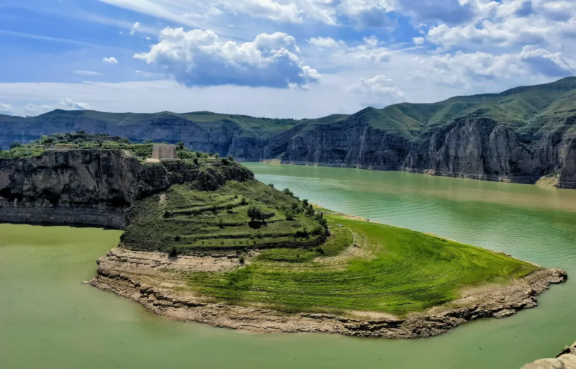
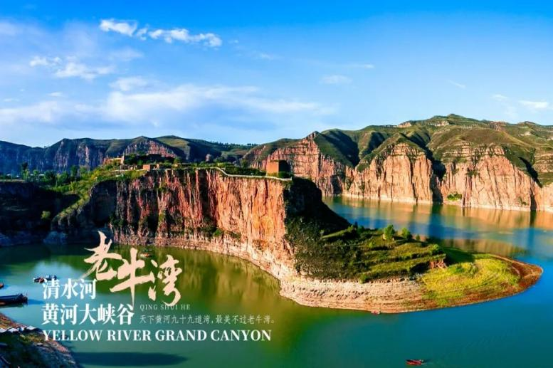

第 五 天【探寻库不齐沙漠】呼和浩特-响沙湾（210KM，2.5H）
早餐后乘车赴【响沙湾】响沙湾位于内蒙古达拉特旗境内库布其沙漠东端，是中国最大的沙漠旅游休闲度假地，国家5A级旅游景区。银肯”为蒙语，汉译为“永久”之意，为中国三大鸣沙山之一，神秘的沙歌现象吸引着中外游客纷至沓来，融汇了雄浑的大漠文化和深厚的蒙古底蕴， 汇萃了激情的沙漠活动与独特的民族风情，拥有世界第一条沙漠索道、中国最大的骆驼群、中国一流的蒙古民族艺术团。参加活动响沙湾（活动开放以景区具体通知为准）
★仙沙岛（含）：果老剧场——杂技大世界；沙漠越野车；穿沙车；轨道自行车；儿童学校；高空滑索（限体重参加）；多场次沙漠部落激情演出；沙漠高尔夫球体验；秋千；沙漠足球；沙漠排球；骑骆驼……）
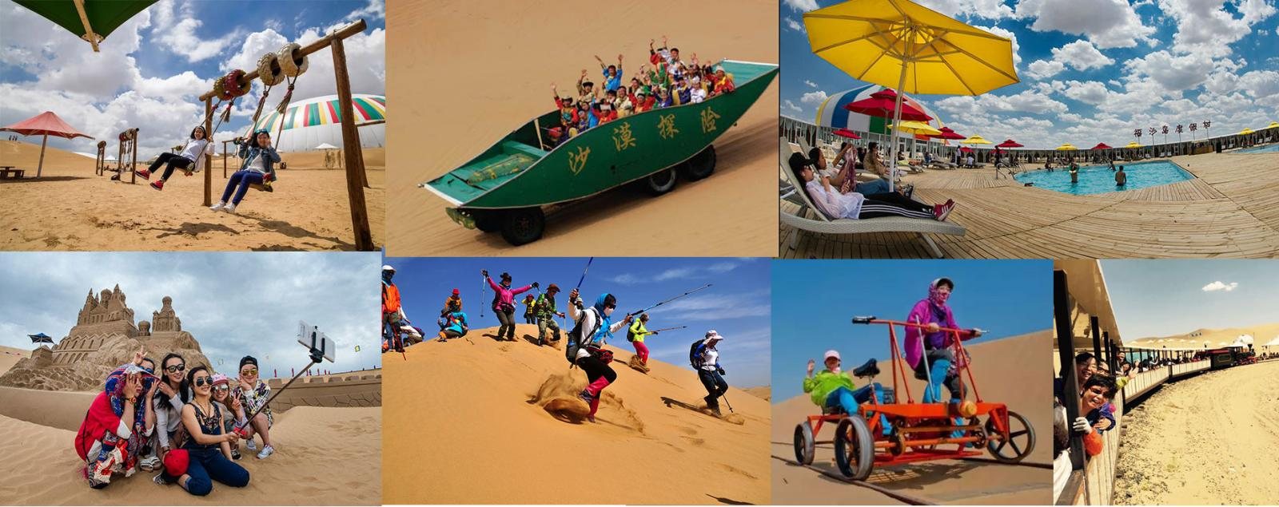
【沙漠安全】：
1、沙漠活动注意事项;沙漠日照比较强，做好防晒、防暑工作；由于沙漠的沙子很细小，所以吧精密仪器保管好，比如手机、相机、摄像机等，否则沙粒进入后不容易清理而且还会划伤显示屏；在沙漠活动一定要听导游的安排，不要离团队太远，如离团一定要和导游打好招呼；
2、沙漠骑骆驼的注意事项：天气状况恶劣不要骑骆驼；穿旅游鞋，尽量避免穿凉鞋和高跟鞋；不要随身携带物品，如有贵重物品请背斜挎包，小心掉落；高血压、心脏病等身体不便的客人一定要慎重考虑，不要进行骑骆驼活动；不要擅自到骆驼的跟前活动或触碰骆驼，小心被伤；上骆驼时应听从牵驼人或导游的安排，从骆驼的左边上、左边下，上驼后用脚踩住驼镫；小腿不要夹的太紧，以防擦伤小腿或弄脏裤子；上驼后应扶稳，不要大喊大叫，手里尽量不要携带物品，帽子要戴好、戴紧、以防风刮走惊吓骆驼，更不要在骆驼上交换物品。
3、沙漠乘坐冲浪车、滑沙时将帽子带好，小心车开、滑沙时被风吹掉。

第 六 天【文化灵魂碰撞】鄂尔多斯—成吉思汗陵（70KM，1H）
早餐后乘车前往国家 AAAAA 级景区【成吉思汗陵园】，是蒙古帝国第一代大汗成吉思汗的衣冠冢 ，也是祭祀成吉思汗 的圣地。这里有可以体验达尔扈特人传承 800 年的祭祀活动（奶祭、酒祭、茶祭） ，感受蒙古民族深厚古老的祭祀文化。其 建筑保留了成吉思汗八白宫的形状特点 ，金碧辉煌的陵宫 ，像一只展翅飞翔的雄鹰 ，展现帝王陵的恢宏气势。守护成吉思汗 陵的达尔扈特人，近 800 年子孙传承，每个人倾尽一生的美好时光只为神圣的信仰与守候。800 年不灭的圣灯，照耀着一代 天骄成吉思汗开疆辟土的光辉历程。幸运者可以遇到洁白的转世神马 ，象征着吉祥、安康。前往国家 AAAA 级景区【鄂尔多斯康巴什新区】，观以乌兰木伦湖为依托的亚洲雕塑艺术主题公园、蒙古象棋广场、 外观建筑艺术和民族文化相结合的标志性建筑 ：鄂尔多斯文化艺术中心、 图书馆、大剧院、博物馆、成吉思汗广场。参观国家 AAAA 级景区【蒙亮民族风情园】（游览时间 1.5H） ，走进景区 ，独特风格的建筑映入眼帘 ，这里 是民族文化用品的展示基地 ，专业生产内蒙古特色产品。牛角工艺品、民族牛皮画、精美的银饰品、羊绒制品等均为该公司 设计并生产 ，来到这里犹如走进艺术的海洋。

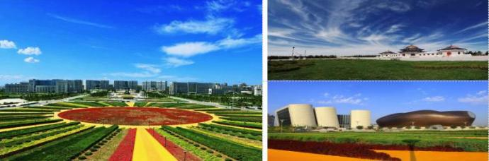

第 七 天【再见内蒙古】 我们下次再见
早餐后乘车前往火车站 ，乘高铁前往北京 ，结束愉快的内蒙古之旅！
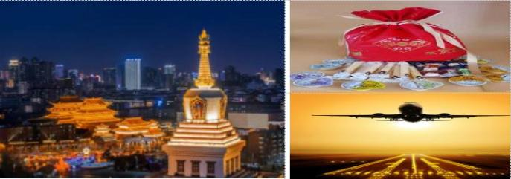

(行程中所列景点先后顺序以实际安排为准)
团费包含
1.【交通】正规旅游车辆 ，保证一人一正座 2.【景点】行程中所列景点大门票
3.【餐饮】全程 7 早6 正 ，其中包含 3 个特色餐（早餐酒店含 ， 中式合菜为 50 元/人/餐）
4.【住宿】酒店双人标准间+草原双人独卫蒙古包 单住补单房差
5.【导游】优秀导游全程陪同
6.【其他】此行程为优惠打包产品 ，若自愿放弃未产生团费不用不退 ，望周知！

团费不包含
1、酒店押金
2、单人房差或加床费用
3、“费用包含” 内容以外的所有费用
4、 因不可抗力因素所导致的所有额外费用
5、费用不含游客人身意外伤害保险。请游客自行购买游客人身意外伤害保险 ，如需我公司代为购买 ，请详销售服务询人员
6、个人消费（如酒水、酒店内洗衣、 电话费、服务费等未提到的其它所有服务）
7、 因旅游者违约、 自身过错、 自身疾病导致的人身财产损失等而额外支付的所有费用

游客须知
1、 出发前 ，请您务必带齐各类有效证件
2、游客因自身原因放弃的项目（包含但不仅限于游览、用餐等） ，费用无法退
3、 因人力不可抗拒因素造成的滞留及产生的费用由客人自理（如飞机、火车延误、 自然灾害等）
4、拿房时 ，请您自己交付房卡押金。进入房间后 ，请您及时检查房内设施是否完好 ，物品是否齐备
5、您的任何需求 ，请您及时和导游沟通 ，条件允许的情况下 ，我们会尽一切努力给您一个满意的安排
6、如遇人力不可抗拒因素或政策性调整导致无法游览的景点 ，我社有权取消或更换该景点。但不承担由此造成的损失和责 任
7、行程中途经的很多场所（如 ：景区、酒店、餐厅、机场、火车站等） 内部都设有购物性的商店 ，此类均不属于旅行社安 排 ，请游客在当地购物时慎重考虑、把握好质量与价格 ，购物时须开具发票。我社对其商品质量无法担保 ，请慎重选择
8、如果您对接待持有异议并有投诉意向 ，请于第一时间告知我公司人员 ，争取能及时解决您的问 题； 同时 ，意见反馈表作 为我公司处理投诉的重要依据 ，请务必认真填写并真实体现您的宝意见。 回程意见无法作为投诉依据
9、旅行社不推荐游客参加人身安全不确定的任何活动（如禁止游客进行江、河、湖、海的游泳活动等高危项目） ，游客擅 自行动 ，产生后果 ，旅行社无法承担任何责任。游客必须保证自身身体健康良好的前提下 ，参加旅行社安排的旅游行程 ，不 得欺骗隐瞒 ，若因游客身体不适而发生任何意外 ，旅行社无法承担任何责任
10、游客如在自由活动期间发生意外及损失，一切责任均须游客自行承担；旅游中途如游客在未同旅行社协商一致的情况下， 擅自离团 ，将视为本旅游合同（包括所有综合旅游服务项目及保险责任） 的自动终止 ，未产生的旅游项目 ，除景点协议门票 外 ，其余费用均无法退还。一切责任均需游客自行承担
内蒙旅游注意事项
草原骑马：
l 从马的左边上、左边下 ，不要到马的屁股后面和马的右侧 ，以防被马踢到。
l 上马后用前脚掌踩住马镫 ，以防上下马的时候被马拖倒 ，上马不要大喊大叫 ，手里不要带任何物品 ，包括塑料袋、雨伞 等 ，女士单肩包不可以背 ，斜挎包一定要斜跨 ，调整带子长短保持包在裤带以个位置 ，背双肩包的情况 ，要背在胸前 ， 携带相机、摄像机的一定要挂到脖子上或者套到手腕上，不要装到包里面和口袋里面 ，以防掏相机、摄像机时惊动马匹， 帽子、 围巾戴好、戴紧了 ，以防风刮走后惊吓马。
l 不要随意摸马的耳朵、眼睛等地方，更不要随意去拍马的屁股 ，骑马时不要跑得太快，安全第一 ，骑马前一定要将手机、 钥匙、钱包等小东西收好 ，以免颠簸中丢失。
l 骑马的时候用手抓紧马鞍上的铁环和缰绳 ，在马上不要交换物品 ，小腿不要夹马肚子太紧 ，以防擦伤小腿 ，骑马时臀部 欠起 ，以防擦伤臀部。
l 骑马期间不要自行跑马 ，以防从马上摔下来 ，骑马过程中不要随便自己上下马 ，有任何需要随时和马倌联系 ，没有导游 的情况下不要自己随便骑马 ，特别去没有马队的私人野马那里骑马 ， 出现问题后果自负；下雨后建议不骑马。
l 如有高血压、心脏病、癫痫、脊椎不好的以及有其他病症自己认为不能骑马的 ，请您一定要提前告知导游 ，最好不进行 骑马活动。

沙漠：
l 进入沙漠景区前 ，请带上矿泉水、太阳镜、太阳帽、 口罩（风天时）等用品 ，并请将手表、手机、照像机等贵重物装入 随身携带的包里 ，以免细沙进入其中 ，对精密仪器造成损害。
l 乘坐越野车或冲浪车 ，请注意人身和财物安全 ，尤其是摄像机、手机等贵重物品。
l 沙漠乘坐冲浪车、滑沙时请将帽子带好 ，小心车开、滑沙时被风吹掉；沙漠冲浪车会有大幅度的颠簸 ，若有晕车或高血 压 ，心脏病、癫痫、脊椎不好的 ，请不要进行此活动，
l 骆驼是组成驼队前行 ，在行走过程中请勿大声喊叫 ，不要将物品在骆驼眼前晃动 ，以免驼队受惊。
骑骆驼

l 骑骆驼时请不要打雨伞、把帽子戴紧 ，以防帽子掉下来惊吓骆驼、手里不要拿塑料袋之类的东西、不要在骆驼上大喊大 叫。
l 骆驼起身一般是先起后身后再起前身 ，请您有心理准备 ，以防摔下。
l 如果有高血压或者心脏病、癫痫、脊椎有毛病的以及有其他病症自己认为不能骑骆驼 ，请您一定要提前告知导游 ，最好 不要参加 ， 出现问题后果自负。

